Jueves
19
de mayo

Primero de Primaria
Conocimiento del Medio

Clasificando objetos

Aprendizaje esperado: clasifica animales, plantas y materiales a partir de características que se identifican con sus sentidos.

Énfasis: clasifica objetos a partir de las características de los materiales con los que están hechos: pesado o ligero; rígido o flexible; áspero o suave.

¿Qué vamos a aprender?

Aprenderás a clasificar objetos a partir de sus propiedades. Utilizarás las imágenes recortables de la página 171 de tu libro de Conocimiento del Medio.

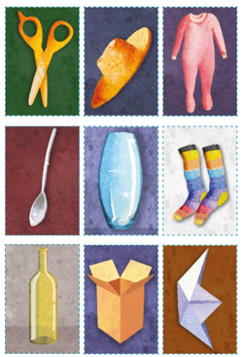

https://libros.conaliteg.gob.mx/20/P1COA.htm

¿Qué hacemos?

Algunas propiedades de los materiales pueden ser: pesado, ligero, rígido, flexible, áspero y suave.

A lo largo de esta sesión vas a realizar un juego que te ayudará a seguir aprendiendo para distinguir estas propiedades. ¿Estás listo?

El juego es el siguiente:

Toma una imagen y sin observar de cuál se trata, solo podrás mostrarla al frente, de esa manera deberás pegarla en tu frente de la otra persona.

Una vez que las personas que jugaran tengan pegada su tarjeta en la frente, deberás poner la imagen en la propiedad que crees que corresponde al material con el que está hecho el objeto. Una vez que la imagen esté en la propiedad podrás observar la imagen. Analizas la propiedad y gana quien haga más clasificaciones correctas.

Este es un ejemplo del juego:

Cada quien toma una imagen y se la pegan en la frente.

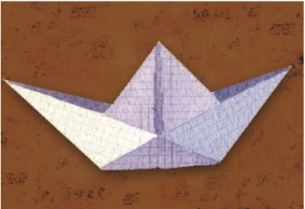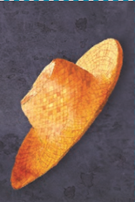

El barquito de papel es colocado en la propiedad de flexibles, ya que este objeto tiene otras propiedades, pues aparte de ser flexible es ligero.

Pero también puede estar dentro de la clasificación de objetos con propiedades suaves. Es importante recordar que los objetos pueden tener varias propiedades, por ejemplo, una botella de vidrio puede ser pesada y rígida, la fibra con la que se lavan los trastes puede ser áspera, ligera y flexible. Así que, si quieres clasificarlos, debes decidir cuál será la propiedad a considerar, como en el caso del barco de papel que se decidió poner en el grupo de los objetos flexibles.

El sombrero es colocado en la categoría de ligero, este objeto es ligero como las plumas de las aves, aunque también se puede considerar áspero, si observas con atención los bordes del tejido del sombrero y el material con el que se elabora se sienten ásperos.

Las siguientes imágenes son:

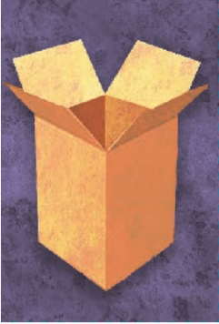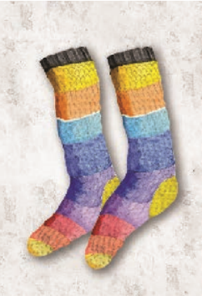

La imagen de la caja de cartón es colocada en la categoría de objetos ásperos y en objetos con propiedades flexibles, aunque también se puede clasificar en las propiedades ligeras.

Los calcetines son colocados en la categoría de objetos suaves, y pueden estar dentro de los objetos con propiedades ligeras.

Recuerda que debes observar muy bien los objetos y no olvides que los detalles que influyen para definir sus características y propiedades.

Se repite el tomar una tarjeta y pegarla en la frente. las imágenes son las siguientes.

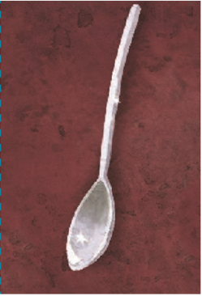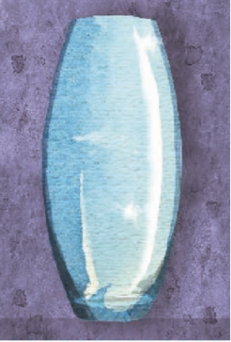

La primera imagen es algo muy útil, para llevar alimentos a la boca y se puede colocar dentro de los materiales rígidos, también se puede clasificar en objetos que son pesados.

La cuchara se hace con materiales rígidos para que no se caiga la comida y la mayoría de ellas se elaboran con materiales que son pesados.
El último objeto será en la categoría de pesados, puede ser rígido. El cual es un florero.

Recuerda que todas las imágenes que acabas de observar son parte de los recortables que vienen en la página 171 de tu libro de texto. Te invito a cortarlas al finalizar la sesión.

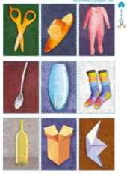

Una vez que tengas recortadas las imágenes vas a clasificarlas. En tu cuaderno puedes dibujar los objetos o pegarlos y al lado, escribir dos de sus características.

Recuerda, son las seis propiedades antes mencionadas: pesado, ligero, rígido, flexible, áspero y suave.

La primera imagen son unas tijeras, por el material de que están hechas, ¿Cuáles son dos características?

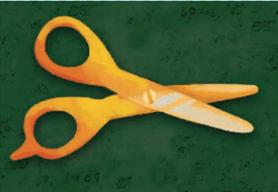

Dos características son rígidas y pesadas. Recuerda que en cada objeto vas a escribir dos características. Es momento de observar el mameluco.

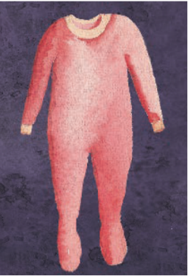

Este objeto es suave y flexible.

Es momento de la última imagen. la botella de vidrio.

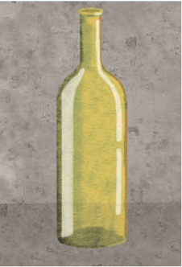

Este objeto es pesado y rígido.

Ahora observa el siguiente video donde apreciaras una forma muy creativa de usar diferentes materiales para crear nuevos objetos.

- D Todo - Taller de puppets.
https://www.youtube.com/watch?v=qXC8mH4mGlE

Observaste cómo es importante utilizar los materiales adecuados según lo que deseas, materiales flexibles, suaves, rígidos, que interesante.

El reto de hoy:

Pide a tu familia que te obsequie pedacitos de tela, botones, hilos, tapa roscas, estambre o cualquier tipo de materiales que puedas utilizar para crear un títere. Recuerda que solamente necesitas dejar volar tu imaginación.

Si no tienes otros materiales, te voy a dejar una idea fácil para crear un títere con materiales que seguramente tienen en casa.

- Gusano de calcetín.
https://www.youtube.com/watch?v=Hoa1B18MuVk

Si te es posible consulta otros libros y comenta el tema de hoy con tu familia.

¡Buen trabajo!

Gracias por tu esfuerzo.

Para saber más:
Lecturas

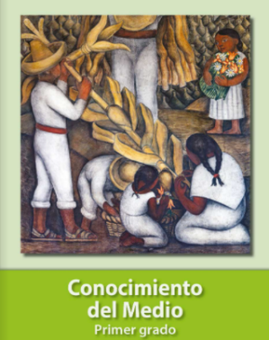
https://libros.conaliteg.gob.mx/20/P1COA.htm

